**Tutorial Mobile**

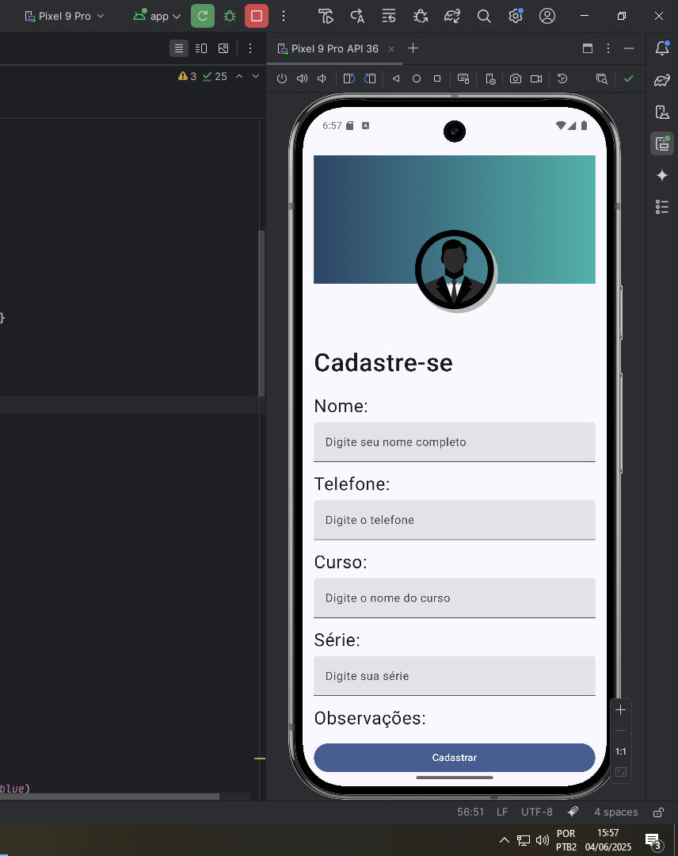

**1. Inicialização da Tela**

A MainActivity é a atividade principal do app.

Ao ser criada (onCreate), ela aplica o tema AppcadastroTheme e renderiza a interface com a função setContent, chamando appPreview().

**2. Visualização da Interface (Preview)**

A função appPreview() serve para exibir a interface no Android Studio, sem precisar executar o aplicativo.

Ela apenas chama a composable principal: ProdutoItem().

**3. Componente Principal – ProdutoItem()**

Função composable que monta toda a tela do formulário.

Possui variáveis de estado (remember { mutableStateOf("") }) para armazenar os dados digitados pelo usuário.

**4. Estrutura da Interface**

Usa um Scaffold com barra inferior fixa contendo um botão "Cadastrar".

O corpo principal é uma Column com rolagem vertical (verticalScroll) para acomodar todos os campos.

**5. Cabeçalho Visual**

Um Box exibe uma imagem circular (avatar) centralizada, sobre um fundo com gradiente horizontal entre duas cores.

Serve como destaque visual no topo da tela.

**6. Campos do Formulário**

Cada campo é composto por:

Um rótulo (Text) com o nome do campo.

Um TextField para entrada de dados:

Nome

Telefone (com teclado numérico)

Curso

Série (com teclado numérico)

Observações (com mais linhas e altura maior)

**7. Finalização**

O botão "Cadastrar" está fixo na parte inferior, mas ainda sem funcionalidade implementada.

Toda a interface é organizada com espaçamentos (Spacer) e responsividade.